Tümer Mühendislik, 1991 yılında Fabrika otomasyonu, bilgi sistemleri ve elektronik cihaz tasarım ve üretimi konularında çalışmak üzere Ankara merkezli olarak kurulmuştur. Faaliyetlerimiz üç ana grup altında toplanmaktadır.
Savunma Sanayi: Tümer Mühendislik, gerçekleştirdiği özgün AR-GE çalışmaları sonucunda 2004 yılında ODTÜ Teknokent’e kabul edilmiş ve AR-GE faaliyetlerini ODTÜ Teknokent çatısı altında gerçekleştirmeye başlamıştır. ODTÜ Teknokent’te faaliyete başlamasını takiben çok kısa süre içinde diğer savunma firmaları ile birlikte olmanın ortaya çıkardığı sinerji sayesinde o güne kadar edinmiş olduğu birikimi Savunma Sanayi projelerine yönelterek bu konuda çalışmaya başlamıştır. Tümer Mühendislik özellikle simülatör sistemleri ile ilgili güç dağıtım kontrol ve izleme sistemleri, elektromekanik ara yüzler, mokap için fonksiyonel elektronik ve elektromekanik donanımlar, konsol tasarımları, video ve audio sistemleri konuları ile ilgili birçok projeyi gerçekleştirmiş ve halen yine bu konular ile ilgili devam eden projeleri sonuçlandırma aşamasına getirmiştir. Tümer Mühendislik konusunda Türkiye’de en önde gelen kuruluşlar olan Genel Kurmay Başkanlığı, TAI, Havelsan, Aselsan, Gate Elektronik ve STM firmaları ile doğrudan veya alt yüklenici pozisyonunda çalışmış ve çalışmaktadır. Tümer Mühendislik 2010 yılı itibari ile gerekli inceleme ve denetlemelerden geçerek TAI’nin onaylı tedarikçisi olmuştur. 2011 yılında ise TAI için ATAK Projesi’nde “Safety Switch” sisteminin tasarım, üretim ve testlerini tamamlayarak, döner kanatlı sistemler üzerinde kullanılan ilk çalışmasını gerçekleştirmiştir.
Elektronik Cihaz Tasarım ve Üretimi: Özel tasarım mikroişlemci esaslı devre tasarımı ve üretimi konularında çalışmaktadır. Müşterinin isterleri doğrultusunda her türlü elektronik cihaz ve avionik test sistemleri üretimi, devre tasarımı, devre analizi, PCB tasarımı, SMD montaj, mekanik tasarım, prototip üretimi ve testlerini gerçekleştirme kabiliyetine sahiptir. Bu konuyla ilgili olarak özel tasarım LED gösterge sistemleri, Hidrostatik Test Sistemi, PCT sistemi (pressure, concentration, temperature dependencies), Telsiz çağrı sistemleri tamamlanmış projelerden birkaç örnek olarak sayılabilir.
Spor Mühendisliği: 1994 yılından itibaren Spor Bilimleri teknolojilerine yönelik elektronik cihaz tasarım ve üretim çalışmalara başlamıştır. Hâlihazırda Türkiye’nin konusundaki ilk ve tek üreticisi ve ihracatçısı konumundadır. Bu çalışmalar çerçevesinde ağırlıklı olarak telsiz iletişimle çalışan kablosuz performans ölçüm sistemleri üzerine uzmanlaşmıştır. Firmanın geliştirdiği cihazlara yönelik olarak 2005 yılında dört patent başvurusu yapılmış bulunmaktadır. 2001 yılında Spor Elektroniğine yönelik ürünlerin ihracatı üzerine yeniden yapılanmış, ABD pazarı için özel olarak geliştirilen performans ölçüm sistemi ile 2004 yılını ihracat yılı olarak hedeflemiştir. Bu çerçevede 2002-2003 yılları arasında ABD’de üç ayrı fuara katılarak, ABD, İsrail ve Mısır’da temsilcilik düzeyinde bağlantılar kurmuştur. Ayrıca en önde gelen Amerikan futbolu ve basketbol takımları ile bağlantı kurularak ihracat potansiyeli oluşturulmuştur. Firmanın hâlihazırda yurt içi ve yurt dışında 100’den fazla performans test sistemi başarı ile hizmet vermektedir.
2003-2004 yılında makine parkımız yenilenmiş, bu kapsamda, Spektrum Analizör, Lehim fırını, SMD montaj istasyonunun da makine parkına katılmasıyla ileri teknoloji üretim hedefine yönelik bir adım daha tamamlanmıştır.Tümer Mühendislik, gerçekleştirdiği özgün AR-GE çalışmaları sonucunda 2004 yılında ODTÜ Teknokent’e kabul edilmiş ve AR-GE faaliyetlerini ODTÜ Teknokent çatısı altında gerçekleştirmeye başlamıştır. Bu kapsamda ODTÜ ile yapılan özel bir anlaşma ile Makine Mühendisliği Bölümü tarafından temeli atılan görüntü analizi sistemine ait Know-How satın alınarak, ürünün ticari bir paket olarak yeniden hazırlanması projesi başlatılmıştır. Şirketimiz kurucu ortaklarından İtila TÜMER 2007 yılında, o güne kadar yaptıkları çalışmalar ve yenilikçi yaklaşımları nedeni ile ODTÜ Senatosu tarafından takdir ödülüne layık görülmüştür. Tümer Mühendislik 2010 yılı itibarı ile ISO belgesini yenileyerek ISO 9001-2008’e çevirmiştir.

Staj boyunca yazılım projelerinin nasıl ele alındığı ve proje yapısının nasıl yürütüldüğü gözlemlenmiştir. Proje yöneticisinin görev ve sorumlulukları, birlikte çalışılan diğer mühendislerle entegre yapılar oluşturulması, yapılan projenin raporlanması gibi genel işleyiş hakkında bilgi sahibi olunmuştur. Sadece verilen projeler değil şirketin aldığı her türlü iş hakkında ( gizlilik çerçevesinde) bilgi sahibi olunmuş gerektiğinde yazılım veya donanım açısından yardımcı olunmuş gerekli toplantılara katılım sağlanmıştır. Yetkili mühendisin veya iş sahibinin verdiği proje doğrultusunda Quartus Prime Lite Edition kurulmuş ve Verilog, VHDL gibi yeni diller öğrenilmiştir.

- Neden FBGA?
Stajın ikinci devresinde proje konusu olarak FBGA cihazı üzerinde işlemler hedeflenmiştir. Böylece hiç bilgimin olmadığı bir konuda yeni bir şey öğrenmiş olacak ve bu konuda kendime yeni bir alan belirleyebilecektim. Her şeyden önce FBGA’lar yüksek oranda paralel veri işleme olanağı sağlamaktadır. Geleneksel bilgisayar mimarisinden farklı olarak (yapılan tasarıma göre değişmekle birlikte), birbiri ile neden-sonuç ilişkisi bulunmayan birimler eş-zamanlı (paralel bir şekilde) çalışabilmektedir. Özellikle görüntü işleme, sinyal işleme gibi yoğun bilgi girişi olan ve elde edilen verinin kısa sürede işlenmesi gibi durumlar için neredeyse rakipsiz bir seçenektir.
Pek çok birimin eş-zamanlı çalışabilmesi (tasarıma bağlı olarak), tüm sistemin geleneksel bilgisayar mimarisine göre daha düşük frekanslarda çalışabilmesine müsaade etmektedir. Bu sayede örneğin, 100-200 MHz civarındaki bir çalışma frekansı ile birkaç GHz mertebesindeki işlemciler ile başa baş işlem gücü alınmaktadır.
FBGA’ların bir diğer avantajı ise düşük güç tüketmesidir. Özellikle robotik, uzay ve havacılık gibi enerji kaynaklarının kısıtlı olduğu, neredeyse gerçek zamanlı işlenmesi gereken pek çok bilginin olduğu ortamlarda eşsiz bir seçenek olmaktadır.
FBGA’lar ayrıca pek çok dijital entegrenin yapacağı görevleri tek başına yapabilecekleri şekilde görevlendirilebildikleri için, devre kartlarının daha küçük bir yapıda tasarlanabilmelerine olanak sağlamaktadır. Bu, özellikle mobil robotik gibi fiziksel alan kısıtlaması olan tasarımlarda, çok önemli bir fayda sağlamaktadır.

- QUARTUS KURULUMU
Adım 1: İndirilen dosya içerisinden Altera Complate Design Suit Klasöründeki “Install.exe” çalıştırıyoruz.
Adım 2: Seçeneklerden Install “Free package” seçeneğini seçilir.
Bu aşamadan sonra Next diyerek devam ediyoruz ve Adım 3’e kadar ilerliyoruz.
Adım 3: Kurulum ekranı karşıma gelmelidir.
Adım 4: Complete Paketi işaretleyerek kuruluma devam ediyoruz.
Adım 5: Kurulumun bitmesini bekliyoruz.
Adım 6: Kurulum tamamlandıktan sonra indirilen dosyada “DE0\Usermanual” Klasörü içerisindeki “Getting Started with Altera DE0 board.pdf”‘da anlatılan kurulum adımlarını gerçekleştiriyoruz. Bu bölümde donanımın düzgün olarak çalıştırılabilmesi için “USB Blaster Driver”’ının kurulması gerekmektedir.
- PİN ATAMA
Quartus ® II tasarım yazılımı otomatik veya manuel olarak üst düzey I / O sinyallerine pimler atar. Atama işlemlerini aşağıdaki gibi yapabiliriz.
Assignment Editor kullanarak (Assignment menüsünde Assignment Editor seçeneği tıklanarak),
Pin Planner kullanarak (Assignment menüsünden Pins seçeneği tıklanarak).
Kendi projelerimde kullandığım sistem Pin Planner seçeneğini kullanarak elle girişleri yazmak olmuştur. Kullanılan bazı pin numaraları;
Reset button: PIN_25
FBGA_CLK: PIN_23
KEYS ve Dial Switch;
KEY1, ckey1: PIN_88
KEY2, ckey2: PIN_89
KEY3, ckey3: PIN_90
KEY4, ckey4: PIN_91
Digital tube;
DIG1: PIN_133
DIG2: PIN_135
DIG3: PIN_136
DIG4: PIN_137
SEG0: PIN_128
SEG1: PIN_121
SEG2: PIN_125
SEG3: PIN_129
SEG4: PIN_132
SEG5: PIN_126
SEG6: PIN_124
SEG7: PIN_127

- FBGA NEDİR VE NERELERDE KULLANILIR?
FPGA’ler istenen fonksiyona göre iç yapısı kullanıcı tarafından değiştirilebilen donanım-programlanabilir entegre devrelerdir. Tasarım sırasında büyük esneklik sağlaması ve paralel işlem yapabilme kabiliyeti sebebiyle FPGA kullanımı günümüzde oldukça yaygınlaşmıştır. FPGA kullanımının artmasına bağlı olarak fiyatlarının düşmesi, gelişen teknoloji ile birlikte FPGA'lerin kapasitelerinin artması, kullanıcıya büyük kolaylıklar sağlayan gelişmiş tasarım programları ve örnek uygulamaların kolay erişilebilir hale gelmesi FPGA’i günümüzde popüler yapan özelliklerdir. Savunma sanayi, sayısal işaret işleme, telekomünikasyon, tıbbi görüntüleme ve otomotiv sanayi FPGA'lerin uygulama alanlarından bazılarıdır. FPGA'leri programlamak için HDL (Hardware Description Language-Donanım Tanımlama Dili) kullanılır. VHDL ile Verilog en yaygın kullanılan iki HDL türüdür.
- VHDL
Sayısal devre tasarım süreci pek çok adım içeren karmaşık bir süreçtir. Bu süreci hızlandırmak için VHDL ile sayısal tasarım yapmak oldukça iyi bir seçim olacaktır. VHDL dili donanım üreticileri ve ASIC tasarım yapan firmaların işbirliği ile ABD Savunma Bakanlığı tarafından geliştirilmiştir. İlk geliştirme çalışmaları 1980’li yıllara dayanmaktadır.
VHDL tasarımı Şekil 1.’de görüldüğü üzeredir. Kütüphane kullanılan terimler için gereklidir. Entity (varlık) kısmı ise tasarıma ait giriş-çıkış bilgilerini içerir. Architecture (mimari) kısmı ise tasarımın içyapısını, tasarımının davranışının belirlendiği bölümdür. Entity bölümünde port tanımlaması yapılır;
entity varlık_ismi is
port(
port_adi: [port_modu] tip_adi
);
end varlık_ismi;

architecture mimari_adi of varlik_ismi is
// tanımlama bölgesidir. (signal, constant, type, component, attribute tanımlama)
begin
//mimari bileşenler buraya yazılır.
end mimari_adi;

- VERİLOG
Verilog elektronik sistemleri modellemek için kullanılan bir donanım tanımlama dilidir. Verilog (bazen “Verilog HDL” olarak da adlandırılır) analog, sayısal ve karışık işaretli devrelerin tasarımını, doğrulanmasını ve yürütülmesini değişik düzeylerde desteklemektedir. Verilog dilinin tasarımcıları dilin C programlama diline yakın bir söz dizimine sahip olmasını istemişlerdir. Böylece bu dile yatkın olan mühendislerin dili kolayca kullanmasını amaçlamışlardır. Verilog geleneksel programlama dilleri gibi basamaklarını tam olarak ardışık bir şekilde yürütmez. Verilog tasarımı modüller arasında bir hiyerarşi bulundurur. Modüller bir takım giriş, çıkış ve çift yönlü portlar şeklinde tanımlanır. Bir modül içinde yazmaç ve kablo listesi bulunur. Eş zamanlı ve ardışık ifadeler modülün davranışını; portların, kabloların ve yazmaçların arasındaki ilişki ile tanımlar. Ardışık ifadeler bir begin/end bloğuna konur ve blokla beraber ardışık olarak yürütülür. Tüm eş zamanlı ifadeler ve begin/end blokları koşut olarak yürütülür. Bir modül aynı zamanda diğer bir modülün bir veya daha çok örneğini içererek bir alt-davranışı belirtebilir.
- KULLANILAN ARAÇLAR
Çalışmalarımı Altera Cyclone IV Nexus (ep4ce6e22c8n) kartı üzerinde Quartus II yazılım ortamını kullanarak gerçekleştirdim. FBGA kartını Şekil 2.’deki gibi bağlamalıyız. Birinci bağlantı AC/DC Adapter giriş değeri 240V-50Hz ve çıkış değeri olarak DC5V değeri üretilerek DC Power Suppoly Connector girişine bağlanmıştır. Seri Konfigürasyon Cihazları USB-Blaster veya ByteBlaster II kabloları kullanılarak programlanabilir. İkinci bağlantı ise USB Blaster portu jtag olarak kullanılarak buradan kod yükleme, debug gibi operasyonları gerçekleştirilmiştir. Kapasitörler ve diyotlar FPGA’e mümkün olduğunca yakın konulmalıdır. Şekil 3.’de gösterim örneği bulunmaktadır. JTAG konfigürasyonunda, Quartus II yazılımın otomatik olarak oluşturduğu “.sof” uzantılı dosya download kablosu ile FPGA’e yüklenir. JTAG konfigürasyonu diğer konfigürasyonlardan önceliklidir. Yani JTAG konfigürasyonu, diğer konfigürasyonların bitmesini beklemeden yapılabilir. Örneğin bir PS (Passive Serial) konfigürasyonu esnasında JTAG ile konfigürasyona başlanırsa, PS konfigürasyonu sonlandırılır.

- GENERİC_TOPLAYICI ÇALIŞMASI
Şekil 4.’de verilen blok şemaya ait generic_toplayici.vhd kodu VHDL dilinde aşağıda verilmiştir. Kodda parametrik yapıda tam toplayıcı işlemi gerçekleştirilmiştir. Tasarımda toplayıcının bit uzunluğunu değiştirmek istediğimizde kod içerisinde n_bit ve n_bit-1 gördüğümüz yerlerdeki tüm değerleri ayrı ayrı değiştirmemiz gerekmektedir. Tasarlanan devrenin de büyüklüğü düşünüldüğünde yapılacak değişiklikler daha da karmaşık hale gelebilmektedir. Bu nedenle generic kullanımı ile tasarımdaki değişikliklerin kolayca yapılabildiği görülmektedir.
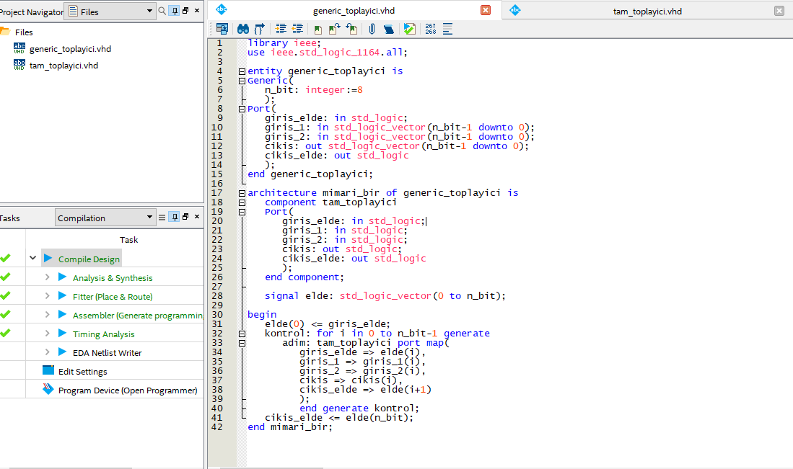
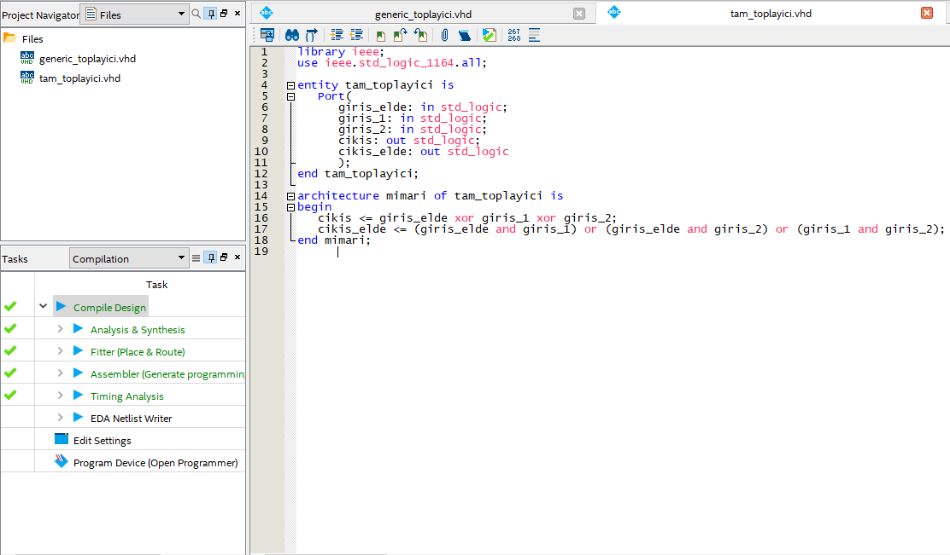
- LED YAKMA ÇALIŞMASI
FBGA kartı üzerinde Led işlemleri yapılmıştır. 4 led lambası ışıkların en sağa bir adımda kaydırılarak yok edilerek bir animasyon oluşturmaktadır. Cihazın 50MHzlik saat darbesiyle işlem yapmaktadır. Aşağıda deneme_bir.vhd dosyası VHDL dilinde yer almaktadır.
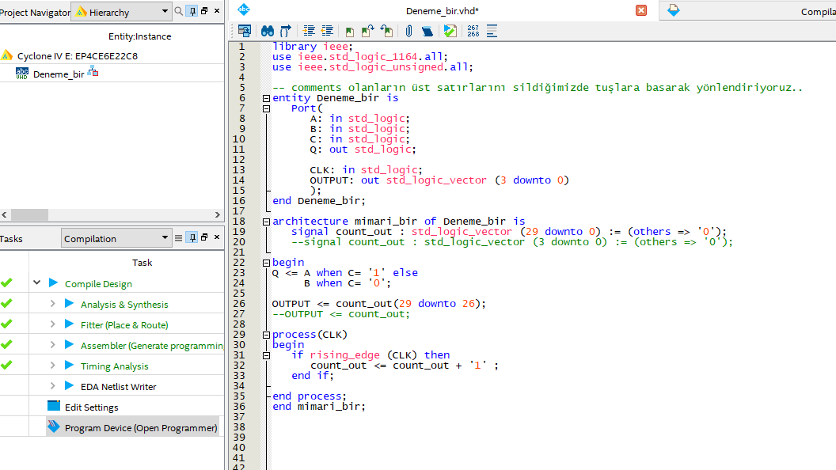
- LED ANİMASYON ÇALIŞMASI
FBGA kartı üzerinde Led işlemleri yapılmıştır. 4 led lambası ışıkların sola bir adımda kaydırılarak yok edilerek bir animasyon oluşturmaktadır. Cihazın 50MHzlik saat darbesiyle işlem yapmaktadır. Bu çalışmanın başlıca amacı teknik terimlerin kullanım yerleri hakkında bilgi edinmektir. Diğer LED uygulamasından farkı burada bir tuşa reset özelliği eklenerek işlemi istediğimiz zaman resetleyebilmemizi sağlıyoruz. Aşağıda sayaç.vhd ve Counter.vhd dosyaları VHDL dilinde verilmiştir.
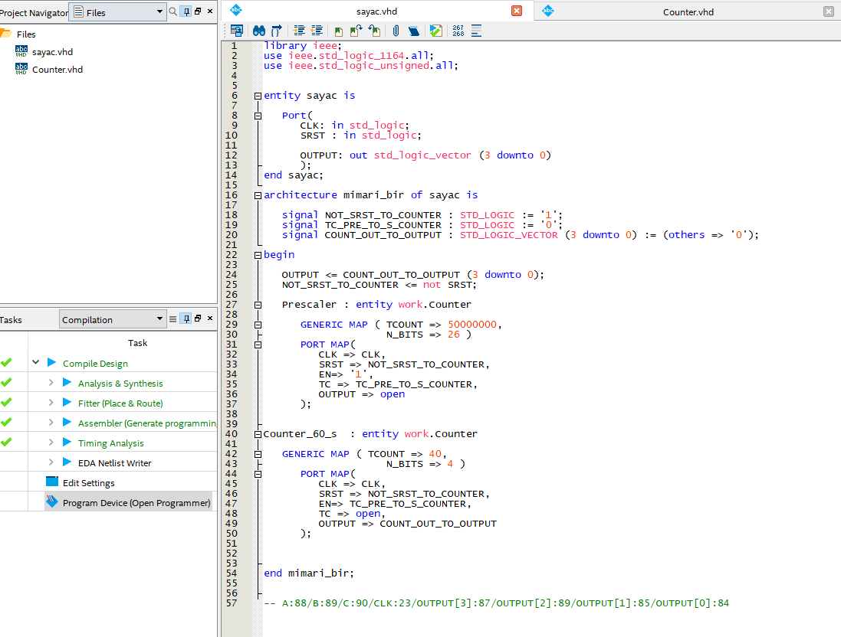
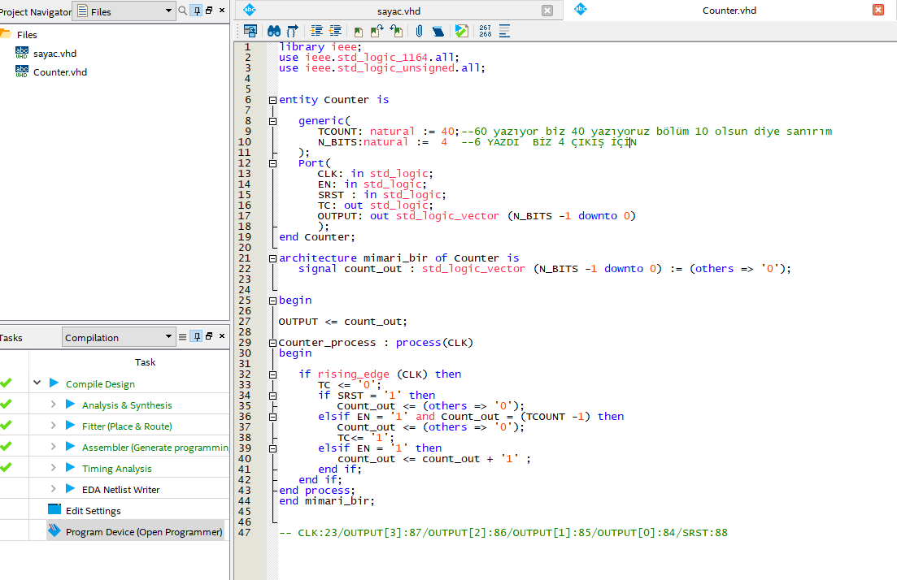
- LED FLAŞOR ÇALIŞMASI
LED’in yanık kalma süresini kart üzerinde tümleşik olarak bulunan 50MHz’lik kristalin osilasyon frekansının bölünmesi ile elde edilen frekans ile buluyoruz. Kristal osilatörden gelen saat darbesi aşağıdaki kod bloğu ile bulunur.
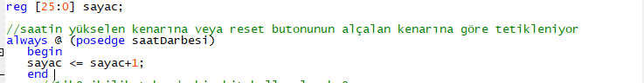
Krsital osilatörünün salınım frekansı 50 MHz (50.000.000 Hz), reg tipindeki sayac değişkeni ise 26 bit uzunluğundadır.
50.000.000 / 2^26 = 0,745 Hz
T=1/f olduğundan; 1/0,745= 1,342sn, LED’in yanık ve sönük olduğu süre toplamı,
0,671 sn LED yanık, 0,671 sn LED sönük olur.
İlk amacımız polis uyarı sistemi hazırlamak bunun üzerine LED üzerinde ilk iki LED ‘in belirli sayıda ve hızda yer değiştirerek yanıp sönmesi işlemidir. Aşağıda flaşör.vhd kodu Verilog HDL dilinde yer almaktadır.
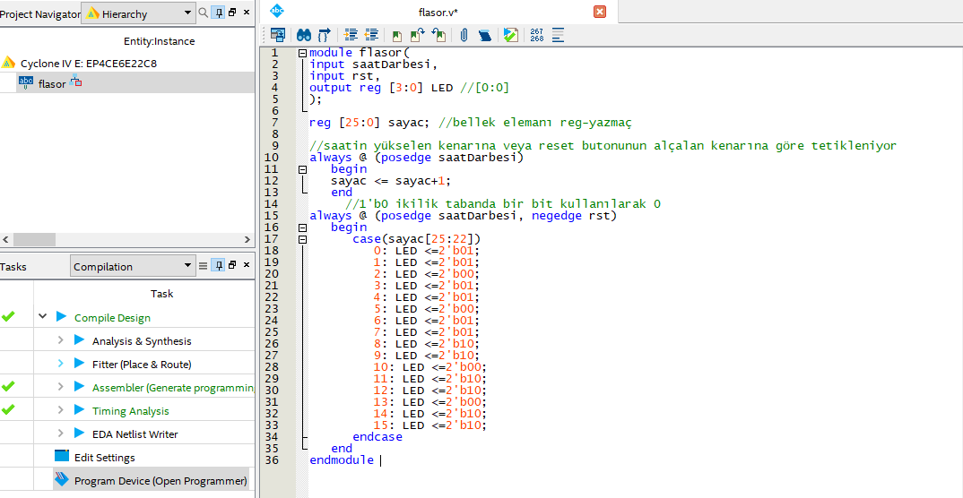
- 7 SEGMENT ÇALIŞMA PRENSİBİ
Katot mantık seviyeleri sayıların kodda gösterimi için düşük (aydınlatılmış) veya yüksek (aydınlatılmamış) şekilde çalışır. Şekil 5.’de gösterilmiştir. 4 display üzerindeki her 1 display 7 segmenti kullanır. 7segmentli ekran kod çözücüsüne ilişkin doğruluk tablosu Şekil 6.’da gösterilmiştir.
- 0-9999 SAYAÇ ÇALIŞMASI
4 display üzerinde çalışan 7 segment sisteminden yararlanarak oluşturulmuş deneme_iki VHDL dilinde aşağıda verilmiştir. Sayma sistemi sırasıyla 0,1,2,3,4,5,6,7,8,9,a,b,c,d,e,f şeklinde ilerlemektedir.
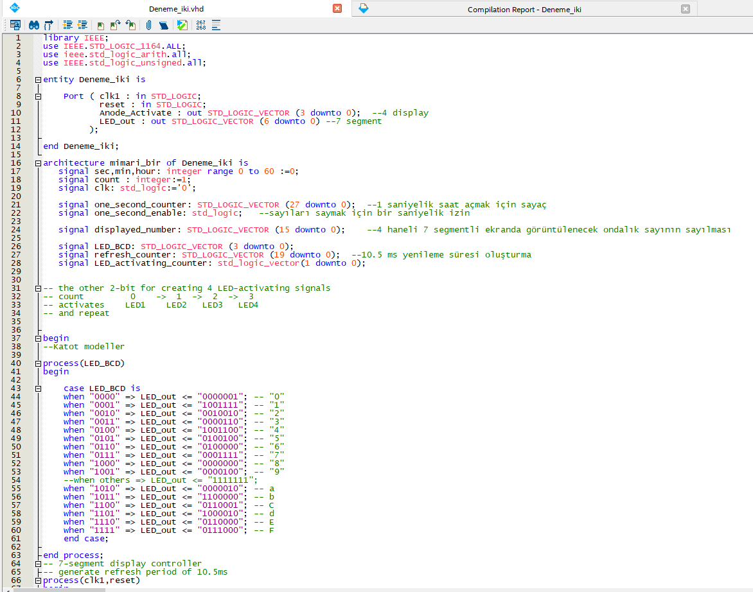
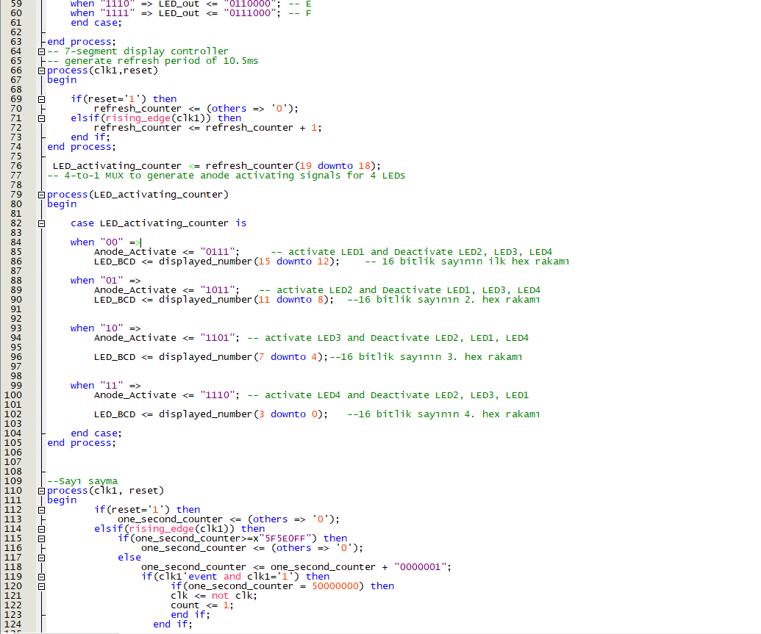
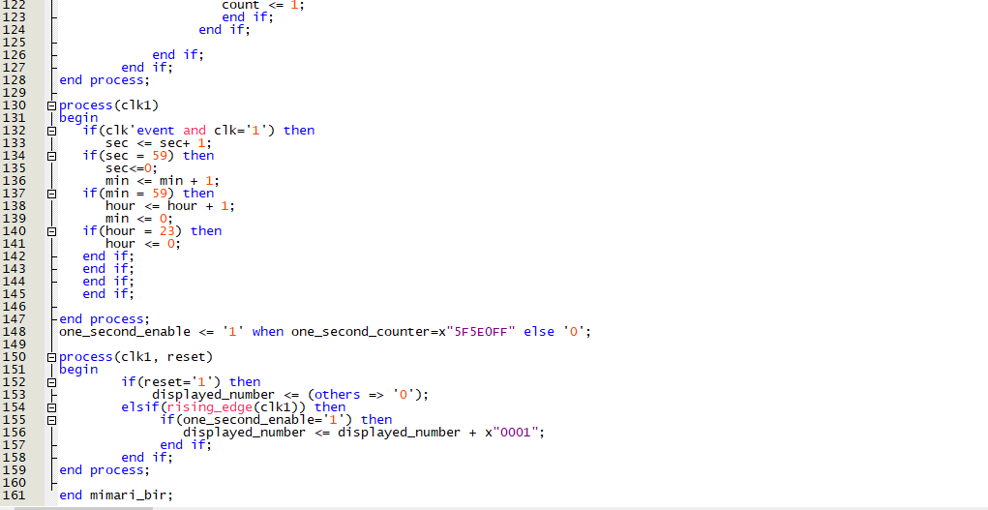

4 display üzerinde çalışan 7 segment sisteminden yararlanarak oluşturulmuş deneme_uc Veriloh HDL dilinde aşağıda verilmiştir. Sayma sistemi sırasıyla 0,1,2,3,4,5,6,7,8,9 şeklinde ilerlemektedir.

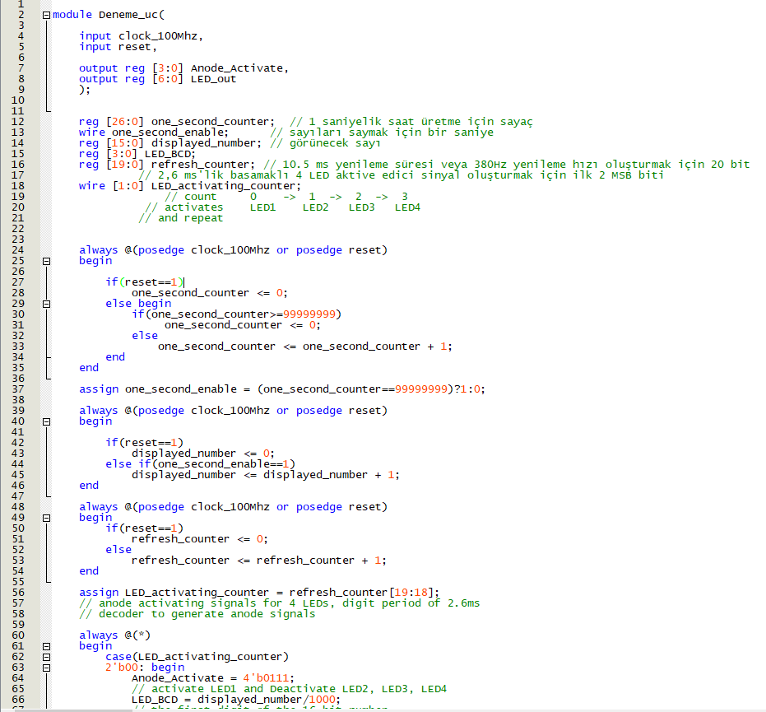
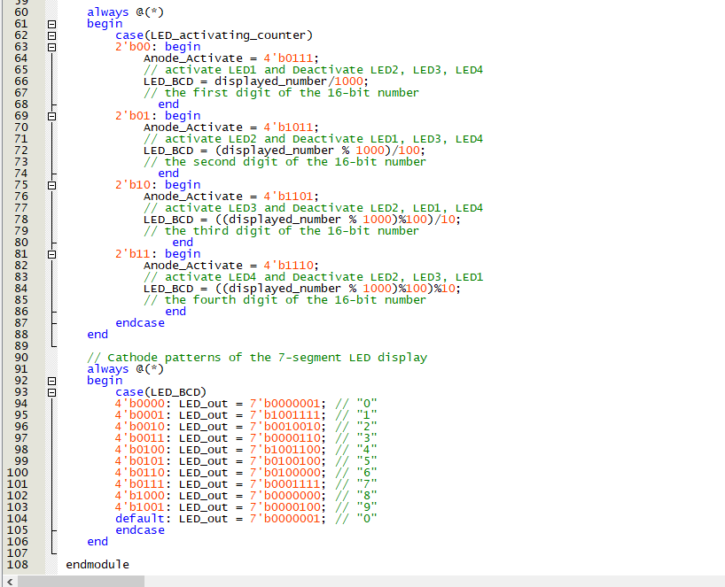
- VHDL’DE DİJİTAL SAAT
Modül bir giriş 'clk' ve 3 çıkışa sahiptir. Her çıkış saniyede, dakika ve saat cinsinden süreyi temsil eder. Modülün iki işlemi vardır. Bunlardan bir tanesi, gerekli olan saat frekansını üretir. Dijital saati sürün. Modüle uygulanan ana saat frekansı 100 MHz'dir. Ancak dijital saatimizin sadece 1 Hz'de sürülmesi gerekir. İlk işlem bunun için gerekli olan saat dilimini gerektirir. İkinci süreç, şartlar yerine getirildiğinde saniye, dakika ve saat vb. Artar. Örneğin, her saat döngüsünde 'saniye' değerini arttırırız. Saniye '60' değerine ulaştığında dakika değeri artar, dakika ‘60’ değerine ulaştığında saat değeri artar, saat değeri 24’e ulaştığında dijital saat sıfırlanır. Dijital saat için VHDL kodu aşağıda verilmiştir;

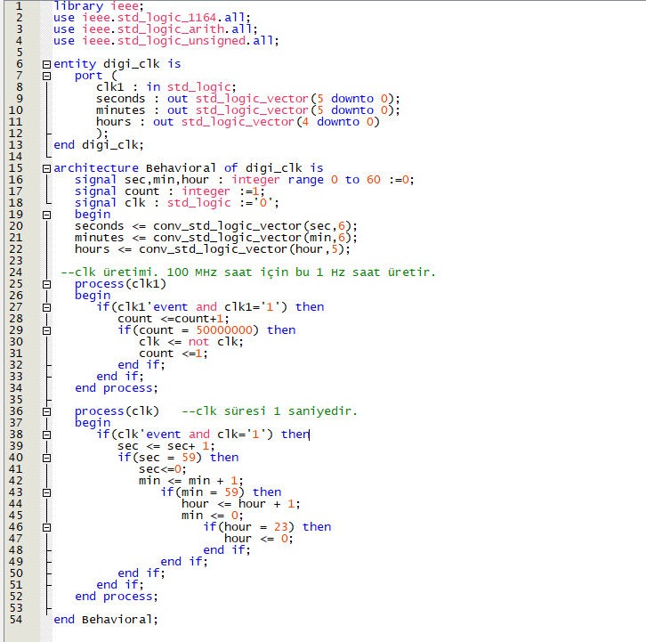

VHDL TASARIMI
Kütüphane (Library)
Mimari (Architecture)
Varlık (Entity)
Tasarıma ait giriş-çıkış bilgileri yer almaktadır.
Tasarımın iç yapısı, tasarımın davranışı yer almaktadır.
Şekil 1.
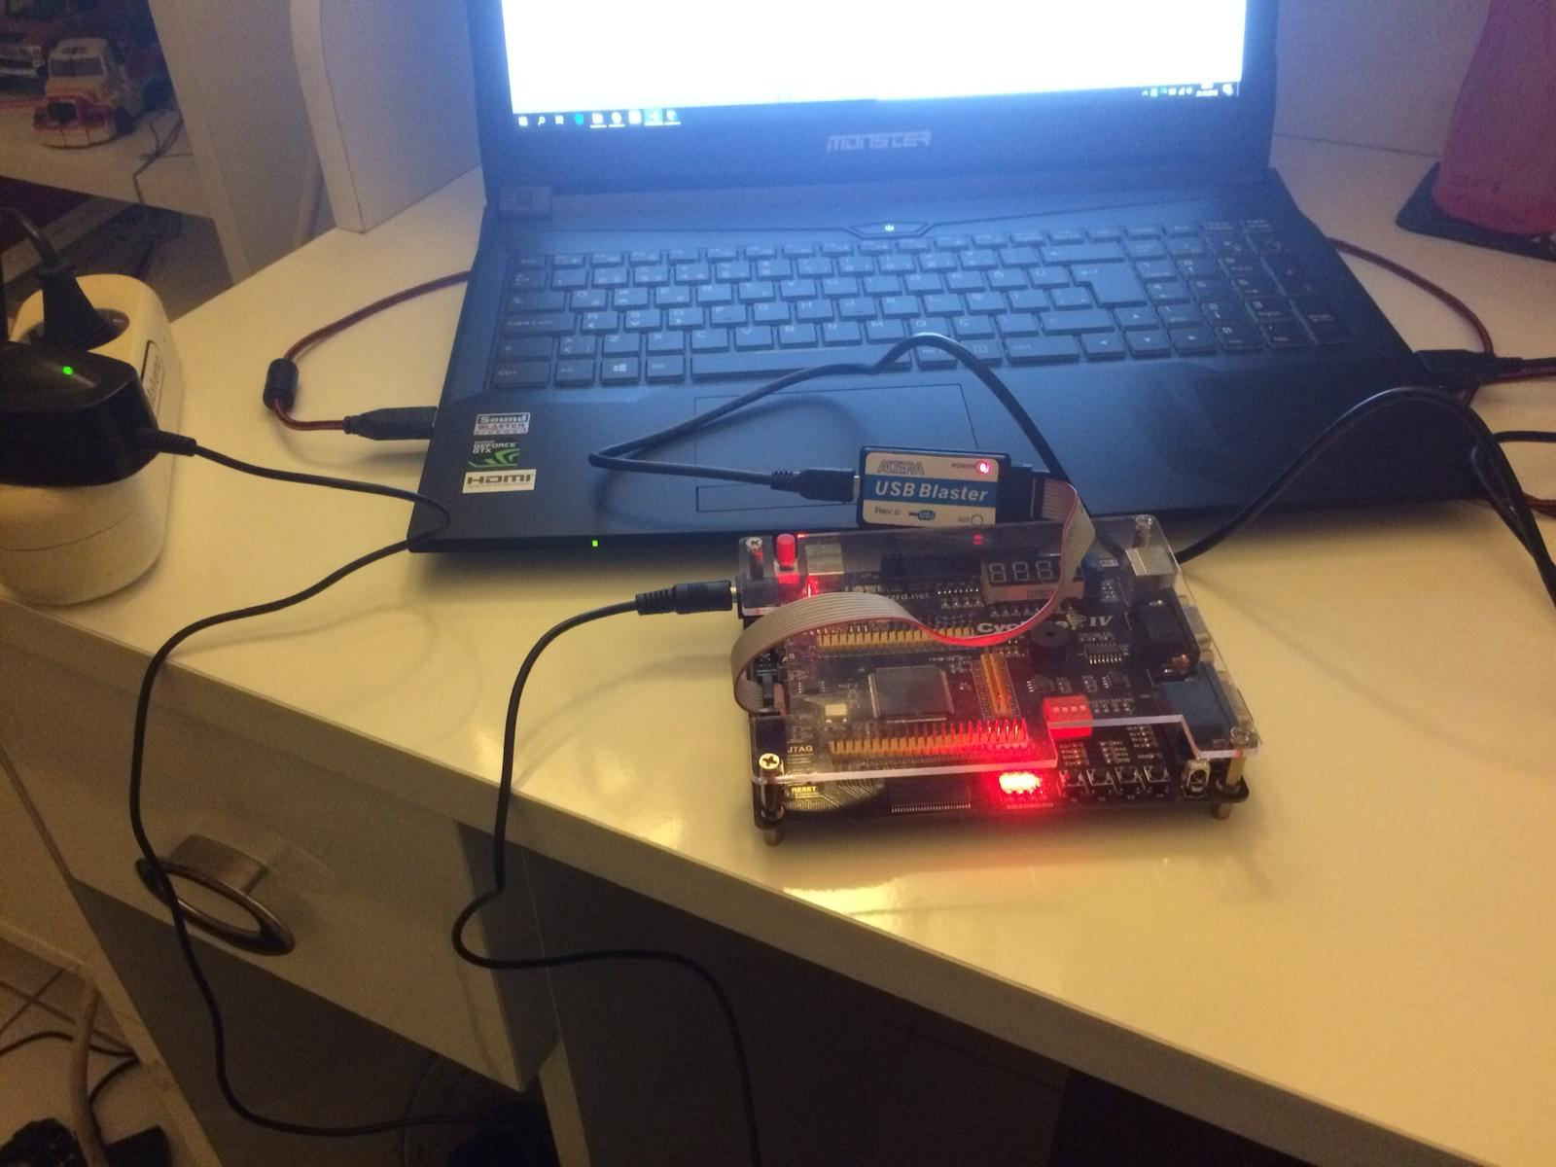
Şekil 2.
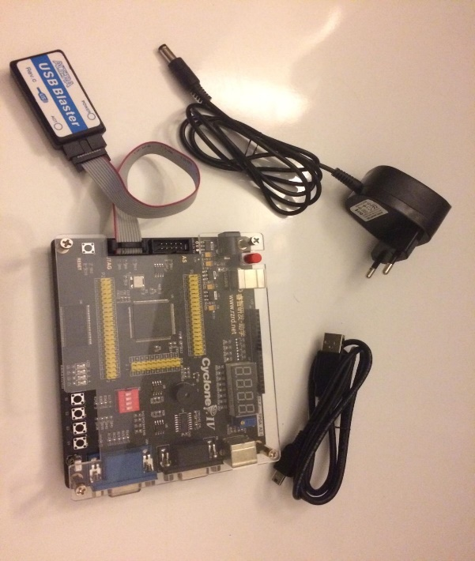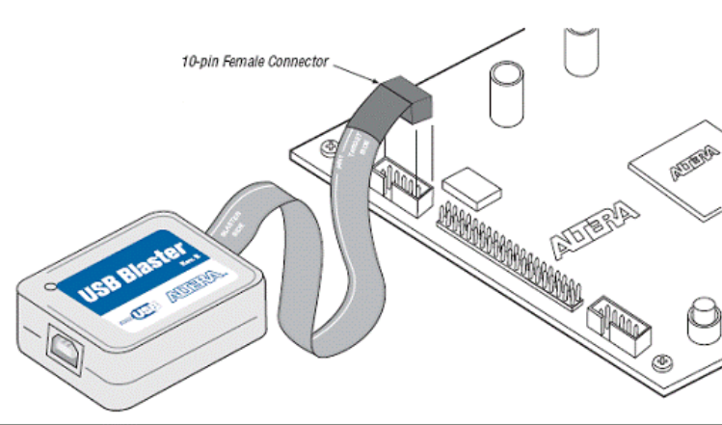
Şekil 3.
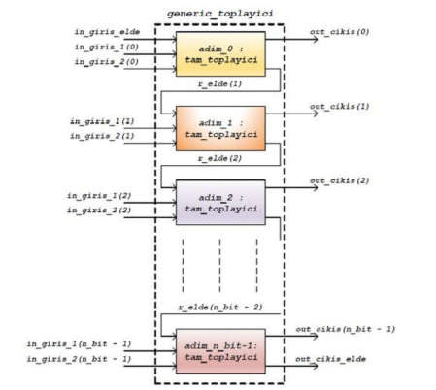
Şekil 4.

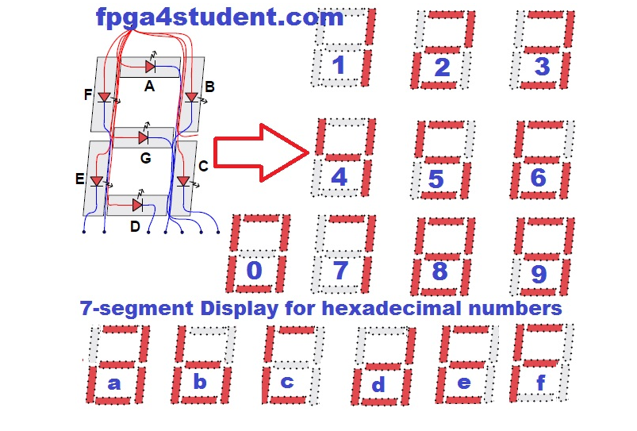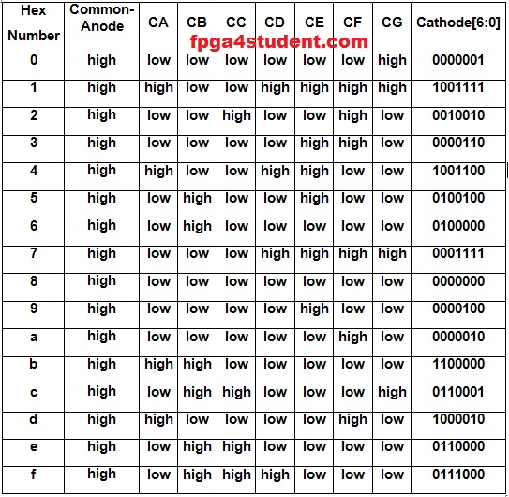
Şekil 5. Şekil 6.

Şekil, Çizelge ve Ekler Listesi ………………………………………………….II
Stajın Yapıldığı Kurum veya Kuruluşun Tanımı………………………………..III
Giriş……………………………………………………………………………...IV
- Neden FBGA?.................................................................................................IV
- Quartus Kurulumu…………………………………………………………...IV
- Pin Atama…………………………………………………………………….1
- FBGA Nedir ve Nerelerde Kullanılır? ............................................................2
- VHDL………………………………………………………………………...2
- Verilog………………………………………………………………………..3
- Kullanılan Araçlar……………………………………………………………3
- Generic_toplayici Çalışması……………………………………………….....3
- LED Yakma Çalışması……………………………………………………….4
- LED Animasyon Çalışması…………………………………………………..5
- LED Flaşor Çalışması………………………………………………………..6
- 7 Segment Çalışma Prensibi………………………………………………....7
- 0-9999 Sayaç Çalışması……………………………………………………...7
- VHDL’de Dijital Saat……………………………………………………….10

Şekil 1………………………………………………………………………….11
Şekil 2………………………………………………………………………….11
Şekil 3………………………………………………………………………….11
Şekil 4………………………………………………………………………….12
Şekil 5………………………………………………………………………….12
Şekil 6………………………………………………………………………….12

